Здравствуйте, ребята. Приступим к уроку математики. Запишите число и классная работа.

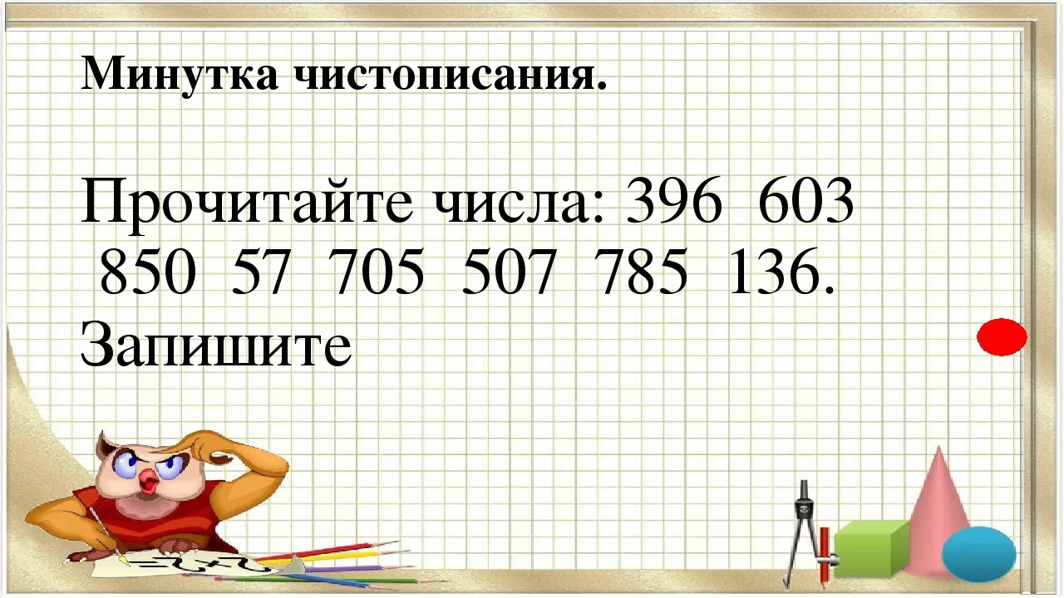

Перед вами задания из ВПР, запишите решение в тетрадях.

1.Вычисли: 65 : 5.

**2.**Вычисли: 39 : 13 + 96 : 8.

3.Рассмотри рисунок и ответь на вопрос: сколько рублей сдачи получит покупатель, расплатившийся за один пион и один тюльпан купюрой в 100 руб.?

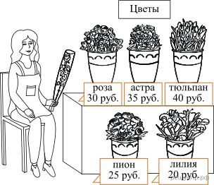

Запиши решение и ответ.

**4.**Самолёт из Омска в Москву вылетел в 17 ч 40 мин. по московскому времени. В какое время самолёт должен оказаться в Москве, если продолжительность полёта составляет 3 ч 30 мин.?

Ответ: в час. мин.

**5.**

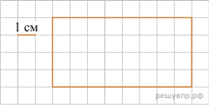

Ниже на клетчатом поле со стороной клетки 1 см изображён прямоугольник. Найди периметр этого прямоугольника. Ответ дайте в сантиметрах.

**6.**

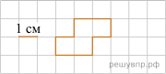

На клетчатом поле со стороной клетки 1 см изображена фигура. Изобрази на рисунке прямоугольник площадью 10 см2 так, чтобы вся данная фигура была его частью.

**7.**

Стёпа, Лида и Алина участвовали в олимпиадах по школьным предметам. Их баллы указаны в таблице. Ответь на вопросы.

|  |  |  |  |
| --- | --- | --- | --- |
| **Участник** | **Олимпиадапо астрономии** | **Олимпиадапо географии** | **Олимпиадапо китайскомуязыку** |
| Стёпа | 16 | 7 | 9 |
| Лида | 7 | 4 | 17 |
| Алина | 6 | 12 | 7 |

Кто из школьников набрал наибольшее количество баллов в олимпиаде по астрономии?

**8.**

Стёпа, Лида и Алина участвовали в олимпиадах по школьным предметам. Их баллы указаны в таблице. Ответь на вопросы.

|  |  |  |  |
| --- | --- | --- | --- |
| **Участник** | **Олимпиадапо астрономии** | **Олимпиадапо географии** | **Олимпиадапо китайскомуязыку** |
| Стёпа | 16 | 7 | 9 |
| Лида | 7 | 4 | 17 |
| Алина | 6 | 12 | 7 |

Сколько баллов в сумме набрали Стёпа, Лида и Алина на олимпиаде по китайскому языку?

**9.**

Найди значение выражения 3701 + (99 · 14 − 465).

**10.**

Вася ехал на велосипеде и проезжал каждую минуту 500 м. Так он ехал 20 мин. Затем после случайного прокола колеса оставшийся путь он шёл пешком, проходя 50 м за минуту. Сколько времени он шёл с велосипедом, если общий путь составил 12 км? Запиши решение и ответ.

**11.**

У Артура есть любимая полосатая футболка. Полоски на ней чередуются сверху вниз: самая верхняя белая, под ней зелёная, затем жёлтая, затем снова белая, потом снова зелёная и так далее. При этом после каждых девяти чередующихся таким образом полосок следует десятая полоска  — красная, и снова полоски повторяются. Всего на футболке 42 полоски. Какого цвета будет четырнадцатая сверху полоска на футболке Артура?

**12.**

У Артура есть любимая полосатая футболка. Полоски на ней чередуются сверху вниз: самая верхняя белая, под ней зелёная, затем жёлтая, затем снова белая, потом снова зелёная и так далее. При этом после каждых девяти чередующихся таким образом полосок следует десятая полоска  — красная, и снова полоски повторяются. Всего на футболке 42 полоски.

**13**

Ваня написал сочинение «Наш посёлок».

*Я люблю гулять в нашем парке. Он не очень большой. Вдоль парка идут две большие прямые улицы: Еловая и Морская. Улица Холм тоже идёт вдоль парка, только она не прямая, а изогнутая, как дорожка на стадионе. Раньше она вела вокруг большого холма, но давно уже холма нет, а на его месте после войны разбили парк. Интересно, почему говорят «разбили парк»? Как будто парк  — это тарелка или ваза.*

*Есть ещё четвёртая улица  — улица Корабельная. Она проходит прямо через парк. Корабельная улица отходит от Морской, потом пересекает улицу Холм, а затем Осеннюю улицу. Осенняя улица очень длинная. Дедушка говорит, что это главная улица. Если нужно ехать в районный центр или даже в Москву, то все едут по Осенней. Поэтому на ней много машин и светофоров. Светофор стоит на перекрёстке Осенней и Еловой, потом на перекрёстке Осенней и Корабельной улиц, а на следующем перекрёстке, с Тёплым переулком, светофора нет. Это потому что переулок узкий, хотя довольно длинный: он идёт от Осенней к Морской, а это больше километра. В Тёплом переулке наш дом. Мы часто ходим с дедушкой в парк.*

Прочти сочинение и рассмотри план. Пользуясь описанием, которое дал Ваня, надпиши названия всех улиц и переулка на плане.

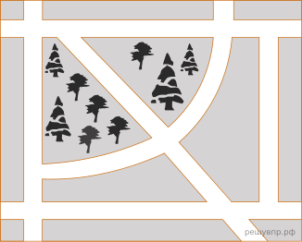

**14.**

На столбе висела табличка (рис. 1). Верхний винт, державший табличку, выпал, и табличка перевернулась. Нарисуй, как будет выглядеть перевёрнутая табличка с надписью (рис. 2).

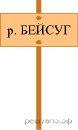

Рис. 1

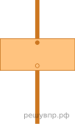

Рис. 2

**15.**

Учитель предложил четырём ученикам несколько задач. Каждую задачу решили только трое. Известно, что Оля решила больше всех  — семь задач, а Гоша решил меньше всех  — четыре задачи. Сколько всего задач предложил учитель? Запиши решение и ответ.

Спасибо за урок.